Центр творчості дітей та юнацтва

Конспект заняття
з образотворчого мистецтва
«Виготовлення вітальної новорічної листівки»

Зразкова студія образотворчого мистецтва «Палітра», гурток «Веселка»
керівник: Сидоренко Лариса Леонідівна

Тема: Виготовлення вітальної новорічної листівки.
Мета: навчальна: навчити дітей створювати композицію, естетично оформлювати листівку, дати уявлення про композицію вітальної листівки;
розвиваюча: розвивати художньо-творчі здібності дітей, навички та вміння декоративного оформлення, удосконалювати роботу з акварельними фарбами;
виховна: виховувати любов та повагу до батьків та до оточуючого світу, охайність, почуття прекрасного.
Матеріали: олівець, акварель, гуаш, пензлики, папір.
Обладнання уроку: зразки вітальних листівок до Нового року; дитячі роботи, вірші, кросворд, презентаційний матеріал. Для створення святкового новорічного настрою кабінет прикрашений гірляндами, сніжинками, ялинкою.
Хід заняття
І. Активізація уваги вихованців, організаційний момент.
Доброго всім настрою,
Доброго всім дня
Тож давайте розпочнемо наше заняття.
Візьми собі за правило:
Видумуй, пробуй, твори!
Розум, фантазію на занятті прояви!

Керівник психологічно настроює гуртківців до сприймання нового матеріалу.
ІІ . Повторення попереднього матеріалу . Тема «Кольорознавство»
ІІІ. Повідомлення теми та мети заняття, вірші, демонстрація дитячих робіт.
Вивчення нового матеріалу:
Вступне слово керівника: Листівка — це сувенір довільної форми, який виконує вітальну функцію. Малюнок на листівці можна створити не тільки пензлем, а й кольорами засушених рослин, соломкою, вишивкою. А ми створимо малюнок на листівці за допомогою фарб, кольорового картону, пензлів.
Мотивація навчальної діяльності:
Сьогодні дизайнерські листівки справедливо зайняли почесне місце в ряду поліграфічної продукції. Красива листівка є відмінним способом привітати друзів, родичів, партнерів. Стильна, яскрава, з оригінальним дизайном листівка залишить самі позитивні враження у ваших близьких про вас.
Розповідь керівника: «Історія вітальних листівок»
Перша листівка з’явилася в туманному Альбіоні в 1794 році. Якийсь художник Добсон відправив своєму другові поздоровлення зі святом, на якому намалював зі зворотної сторони картинку із зображенням всього сімейства. Другові це сподобалось, і на наступний рік новоявлені листівки розлетілися вже по всіх знайомих спритного художника.
Звичайно, незабаром ідею підхопили підприємці, що пустилися малювати вітальні картки на продаж.
Є й інша версія. Вона говорить, що вперше листівки з’явилися в 1841 році у вітрині книгарні в Шотландії. Чи не самі шотландці придумали цю версію, щоб позбавити англійців слави першопрохідців?
За пальму першості сперечаються й французи. Стверджуючи, що одне з перших згадувань про листівки ставиться до 1777 року, коли «Паризький поштовий альманах» помістив повідомлення про те, що «поштою пересилаються як поздоровлення на всілякі випадки мальовані картинки часто з текстом; «вони пересилаються відкритими для всякого».
Яка із цих версій більш правдоподібна точно не знає ніхто. Одне безсумнівно – що перша поштова листівка з’явилася із приводу свята Нового Року. І сьогодні різдвяні й новорічні листівки, мабуть, користуються найбільшою популярністю серед усіх поштових карток.

У першій половині ХІХ століття кількість вітальних листівок уже обчислюється десятками мільйонів, вони заповнюють усі європейські країни. Спочатку на листівках найчастіше зображувалася дитина Христос у яслах або інші релігійні сюжети. Пізніше з’являється Санта-Клаус і конструкції з букетів, гілок і ялинкових прикрас.(демонстрація листівок, презентаційний матеріал)

Новорічні листівки із символом 2017 року
Настає рік Червоного Вогняного Півня, а це значить, що весь наступний рік буде «блищати» різнокольоровими фарбами. Пам'ятаєте, як виглядає півник Ось так і в житті виявиться. То все добре, то, раптом, якась халепа. Але потрібно бути терплячими і цілеспрямованими, тоді господар 2017 року буде до нас прихильний. Щоб трошки підкупити владного Півня, привітайте своїх близьких листівками із зображенням символу наступаючого року.
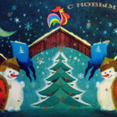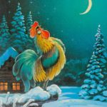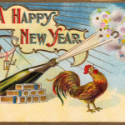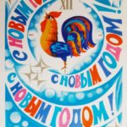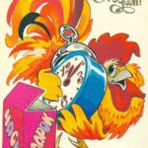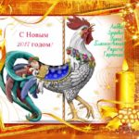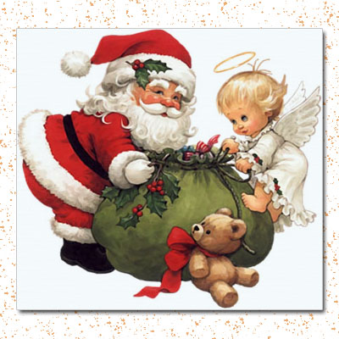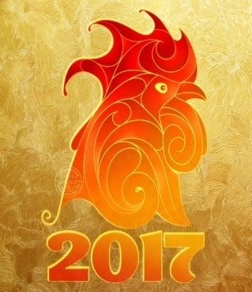
IV. Постановка практичного завдання
А зараз давайте почнемо виготовлення листівки
- Приготуємо аркуш паперу формат А-3 .
- Перетинаючи цей лист навпіл, ви отримаєте макет листівки, де буде титульна і внутрішня сторінки, її величина буде на альбомний лист.
- На титульній сторінці буде основний малюнок.
- На внутрішній сторінці привітальні слова (їх ви можете підібрати і написати вдома).
- Основними елементами на вітальній листівці повинні бути (на вибір) – якщо листівка до Нового Року, то повинні бути Дід Мороз, ялинка, ялинкові іграшки, різноманітні звірятка, сніжинки, сніг, годинник, салют, символ Нового року-півень та інше..
Коли завершили контурний малюнок олівцем, переходимо до розмальовування фарбами. (воду приготували ще до початку заняття)

V. Виконання практичного завдання
Самостійна робота дітей . Керівник нагадує про творчий підхід до виготовлення листівки та своїми порадами допомагає визначити оптимальний варіант виконання навчального завдання, слідкує за осанкою дітей. Індивідуальна допомога, фронтальні зауваження. Ми звикли дарувати листівки по кожному пам'ятного нагоди, будь то офіційне (Пасха, Різдво, Новий рік) або неофіційне (День Весілля, народження дитини, річниця) торжество. Людям приємно отримувати такі милі знаки уваги, адже вони говорять про повагу і щирих почуттях дарувальника.
Але, як відомо, найбільше доставляють радість речі, зроблені власноруч. Зовсім необов'язково володіти спеціальними навичками, щоб виготовити новорічну листівку своїми руками . Головне, це проявити завзятість і трохи фантазії.
Пропонуємо вам подарувати своїм близьким частинку тепла у новорічні свята. Зверніть увагу на добір Крок 1. Візьміть щільний папір червоного кольору, зігніть її краю, щоб з одного боку утворився кишеню. Як це зробити видно на фото.
Крок 2. Склейте краю кишені клеєм.
Крок 3. Прикріпіть по ньому чорну смужку, як це показано на малюнку, а з самоклейки зробіть срібний квадрат. Залишилося прикріпити білі фігурні смужки і листівка готова.
Всередину такої вироби можна покласти невеликий сувенір або конверт з грошима. Виходить мила і практична листівка.
до змісту
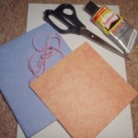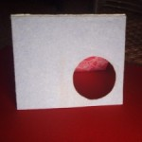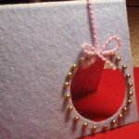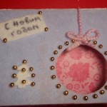 Крок 2. По краях круглого отвору "посадіть" за допомогою клей-пістолета намистини (видно на фото), а потім з білого фетру виріжте невелику ялинку, яку також потрібно буде приклеїти до листівці намистинами.
Крок 3. Тепер залишився з білого фетру зробіть смужку тканини — на ній напишіть або вишийте напис "З Новим Роком". І приклейте до лицьовій стороні. Прикрасьте намистинами.
Крок 4. Останній штрих — стрічка з маленьким бантом. Прикріпіть її від "кулі" вгору, щоб він став схожий на новорічну іграшку. Листівка готова!
VI. Підсумок заняття.
Керівник демонструє всі дитячі роботи та разом з дітьми визначають кращі листівки, аналізують їх. Оформлення виставки дитячих робіт.

